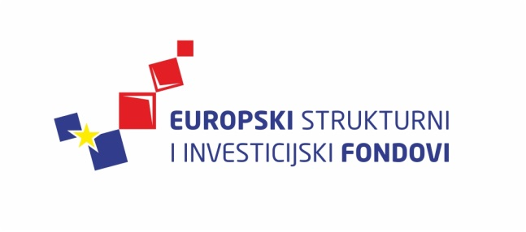
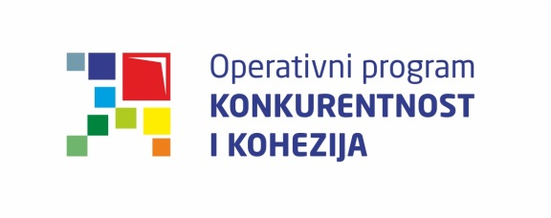
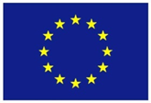
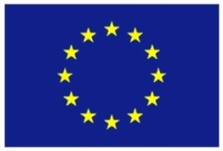

Europska unija
Zajedno do fondova EU

Proces programiranja s naglaskom na Operativni program Konkurentnost i kohezija 2014. – 2020.

2. i 3. lipnja 2015., Državna škola za javnu upravu
Lista polaznika
 | Ime i prezime |  | Naziv tijela/institucija:
1. | Dubravka Barbir | Ministarstvo socijalne politike i mladih
2. | Alen Matić | Ministarstvo regionalnoga razvoja i fondova Europske unije
3. | Željko Krevzelj | Ministarstvo zaštite okoliša i prirode
4. | Sandra Keitoue | Ministarstvo kulture
5. | Morana Kovačević | Ministarstvo kulture
6. | Ivica Bogdanić | Agencija za regionalni razvoj Republike Hrvatske
7. | Ivana Alilović | Ministarstvo turizma
8. | Anita Teskera | Ministarstvo turizma
9. | Ante Rezo | Ministarstvo gospodarstva
10. | Ivana Novak | Ministarstvo gospodarstva
11. | Silvana Gluić | Fond za zaštitu okoliša i energetsku učinkovitost
12. | Ozren Pavlović Bolf | Ministarstvo turizma
13. | Lana Stipičić | Ministarstvo regionalnoga razvoja i fondova Europske unije
14. | Martina Klepić Novalija | Ministarstvo kulture
15. | Željko Mišura | Ministarstvo vanjskih i europskih poslova
16. | Ana Buljan | Ministarstvo turizma
17. | Mihaela Vasilj Kasabašić | Ministarstvo vanjskih i europskih poslova
18. | Gordan Zorić | Ministarstvo graditeljstva i prostornoga uređenja
19. | Veronika Tolj | Ministarstvo poduzetništva i obrta
20. | Irena Borojević | Ministarstvo regionalnoga razvoja i fondova Europske unije
21. | Željko Mimica | Ministarstvo poduzetništva i obrta
22. | Sabina Županc | Ministarstvo regionalnoga razvoja i fondova Europske unije
23. | Marko Andabak | Ministarstvo znanosti, obrazovanja i sporta
24. | Sandra Vulin | Ministarstvo poduzetništva i obrta
25. | Ivana Vidaković | Ministarstvo poduzetništva i obrta
26. | Natalija Pejčinović | Agencija za regionalni razvoj Republike Hrvatske

Provedba programa izobrazbe financira se sredstvima tehničke pomoći iz Operativnog programa Konkurentnost i kohezija, iz Europskog fonda za regionalni razvoj

